BOLETÍN  Abril 2015  Nº 189 I Año XviI | Seguinos en
 |  | 

MIEMBROS

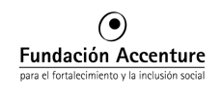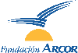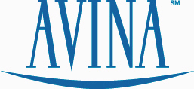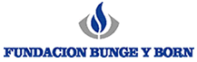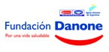
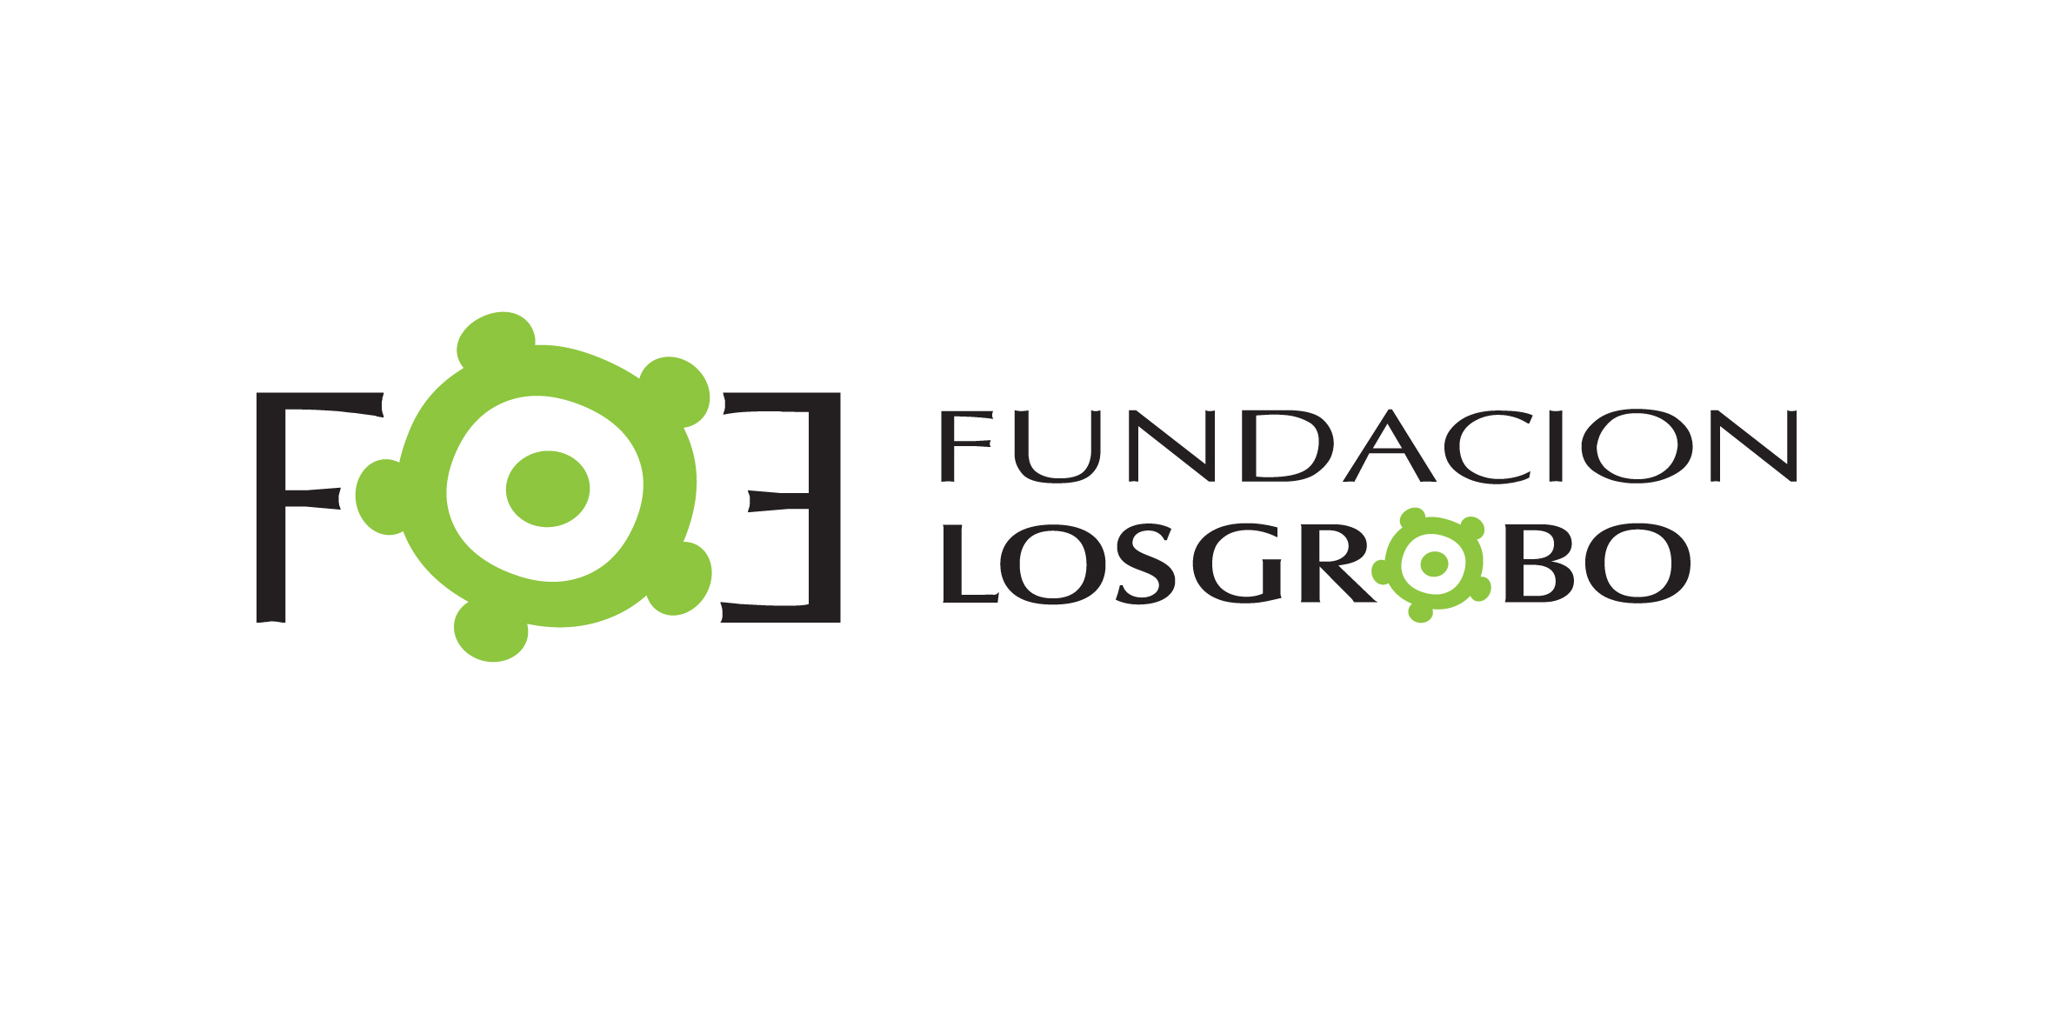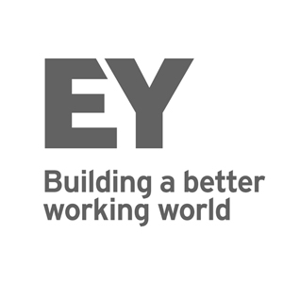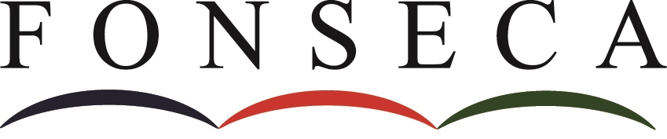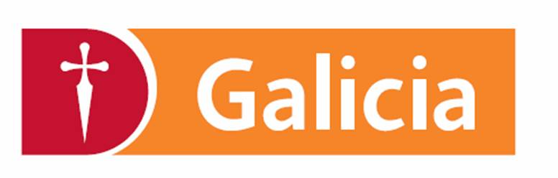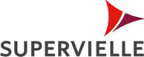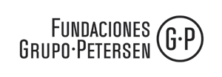
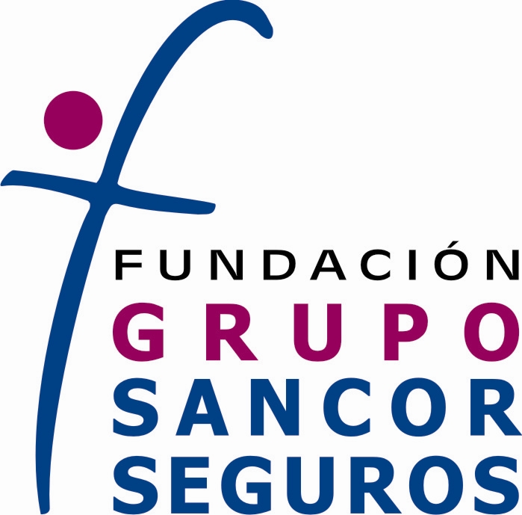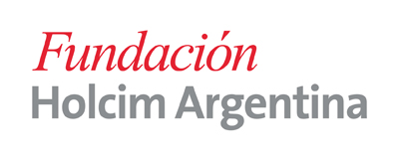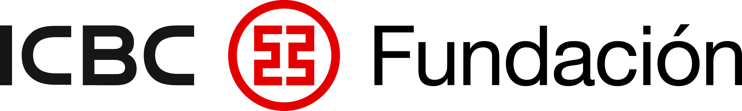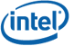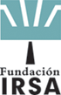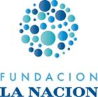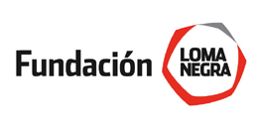
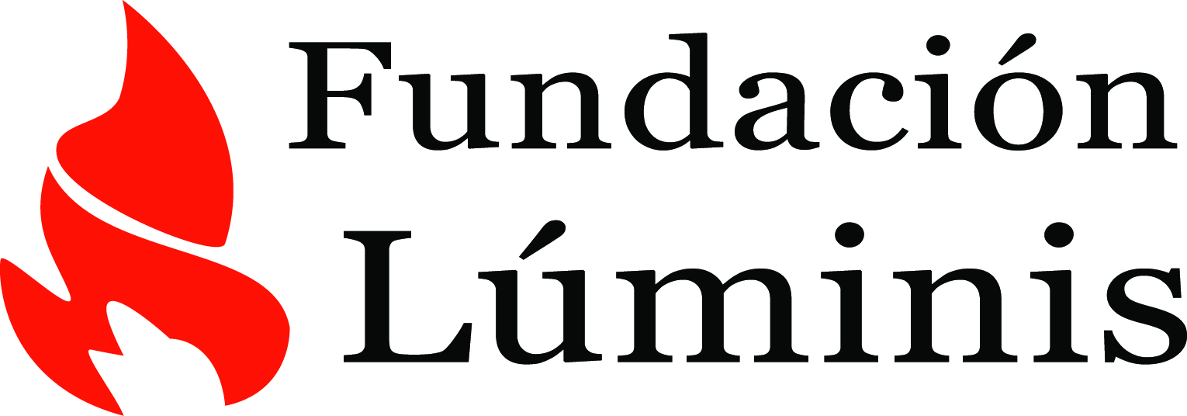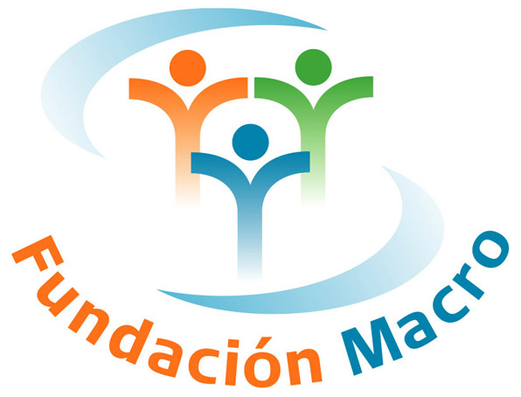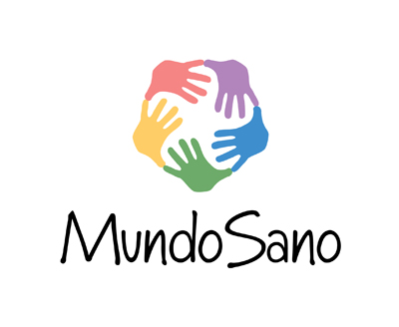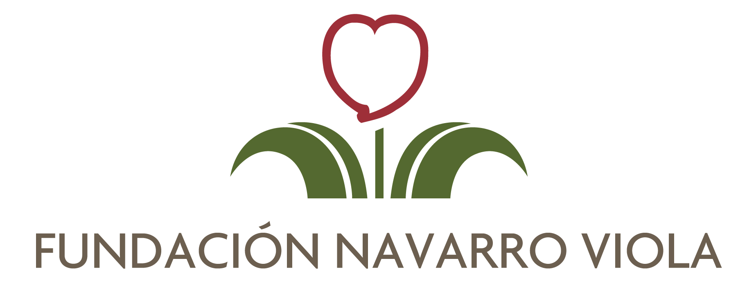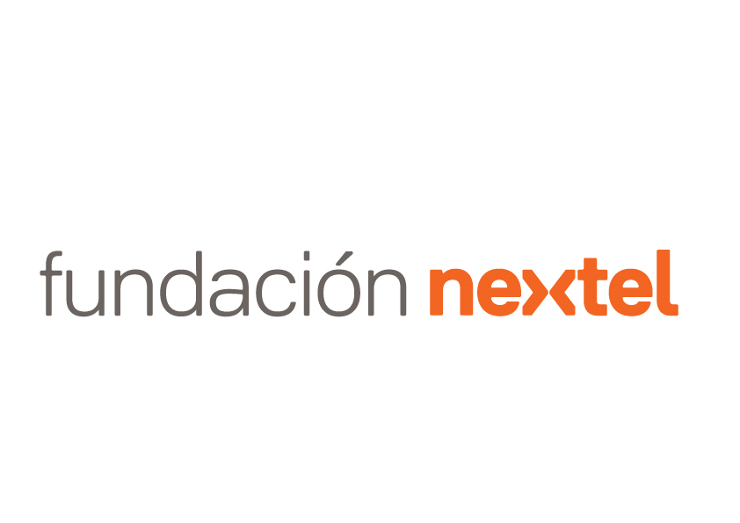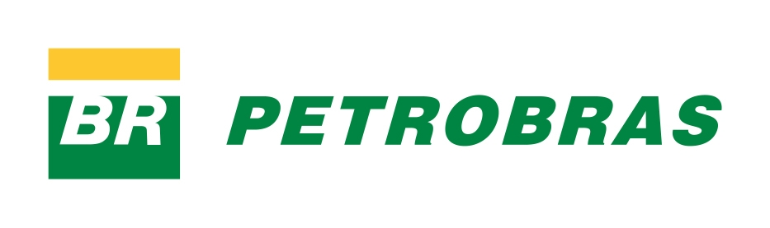
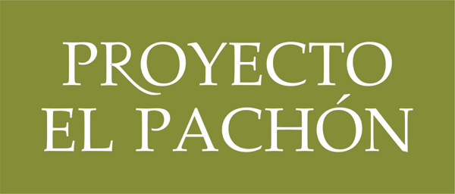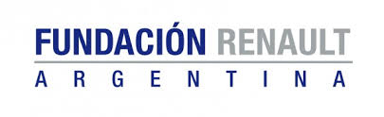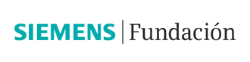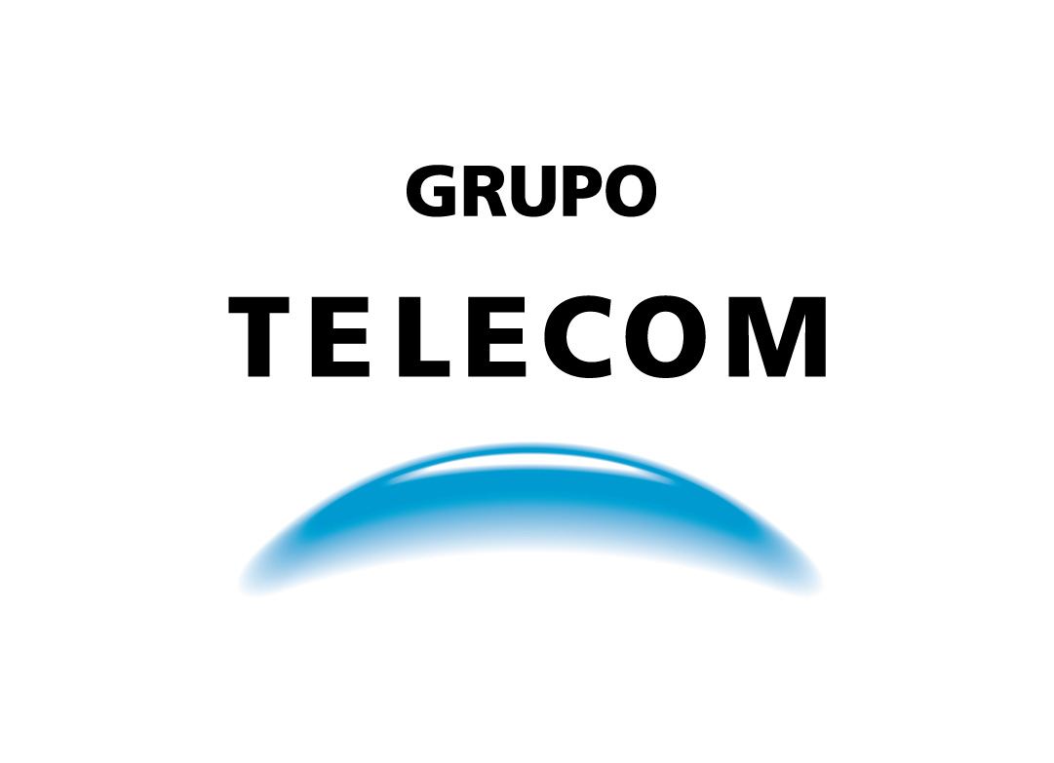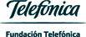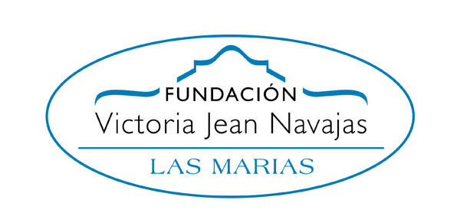
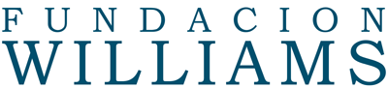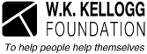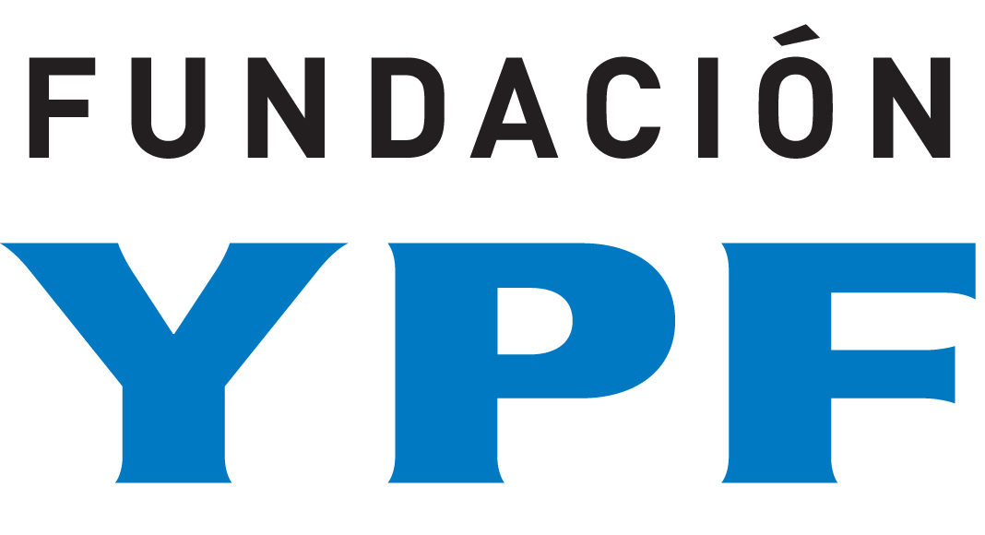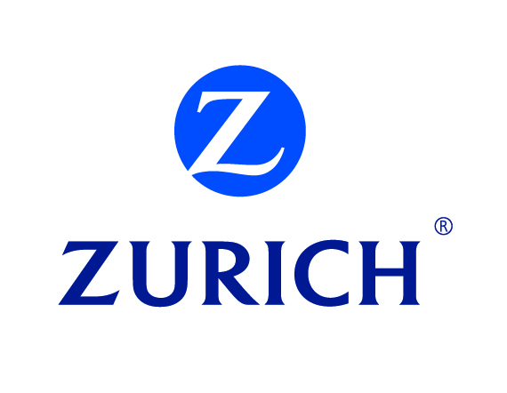

El GDFE tiene como misión “Promover y movilizar recursos de forma estratégica y eficiente en pos del bien público en la Argentina”
S U M A R I O
Noticias GDFE | Novedades de los socios
encuentro de intercambio  Planificación estratégica y desarrollo sostenible territorial: dos ciudades como casos | Fundación Victoria Jean Navajas  Capacitación a directivos y a futuros docentes
REFERENTES CLAVES  Desayuno con Karina Yarochevski: la Responsabilidad Social desde el Estado Nacional | Samsung  Soluciones para el Futuro
anticipo  Seminario “Relaciones con la Comunidad” 2015 | Telecom  Programa “Todos contra el Bullying”
publicación  El GDFE presenta su Reporte de Actividades 2014 | INICIATIVAS CONJUNTAS
CLIPPING  El GDFE, en los medios | Banco Galicia - F. La Nación (entre otras)  Premio Comunidad a la Educación
Novedades de los socios | Banco Galicia - F. Lúminis (entre otras)  Apoyo a la educación, en la Feria del Libro
Fundación Avina  Índice de Progreso Social 2015 | OTRAS NOVEDADES
Fundación Banco Macro  Primer Reporte anual integrado | Conferencia Internacional IARSE 2015  “RSE y Sustentabilidad: Estar en el Mundo”
Fundación Bunge y Born  Proyectos doctorales en el exterior | Elecciones 2015: “Cuidá tu voto”
Fundación Grupo Sancor Seguros  Curso Superior en Cooperativismo
  El mundo de la ISP en un clic
  Semana Internacional del Voluntariado Corporativo
  AppRight: una aplicación para ayudar, opinando
  Mejores prácticas: Transparencia y Buen Gobierno
  + INFO
Fundación La Nación
3ra edición del concurso “Buenas Causas”
Fundación Loma Negra
Profundizar el vínculo
Fundación Telefónica  Ciclo sobre videojuegos y educación | Agenda del Sector MAYO  Nacional - Internacional
Boletín es una publicación mensual del  Grupo de Fundaciones y Empresas  Edición y producción: Elizabeth Simone | * gdfe@gdfe.org.ar : http://www.gdfe.org.ar/  @GDFE_Arg / GDFEArgentina
Para suscribirse a Boletín GDFE enviar un e-mail a suscripcion@gdfe.org.ar; para cancelarla, a gdfe@gdfe.org.ar.

Noticias sobre el GDFE
encuentro de intercambio

PLANIFICACIÓN ESTRATÉGICA Y DESARROLLO SOSTENIBLE
territoriAL: DOS CIUDADES argentinas COMO CASOS
El GDFE, en el marco de sus Grupos de Afinidad (en Desarrollo Local, Educación, Salud y Bienestar Humano, y Voluntariado Corporativo) junto a la Fundación YPF presentó los planes estratégicos para el desarrollo sostenible de dos ciudades claves para el crecimiento energético de la Argentina. Se trata de Las Heras (Santa Cruz) y Añelo (Neuquén).  Más información |  |  |  |  |  |  |  | 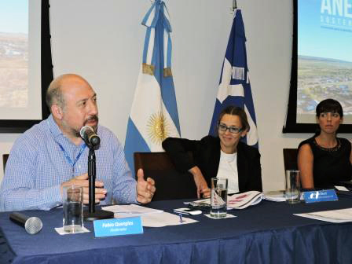
Volver al sumario
Noticias sobre el GDFE
referentes claves

Desayuno con Karina Yarochevski:
LA RESPONSABILIDAD SOCIAL, DESDE EL ESTADO NACIONAL
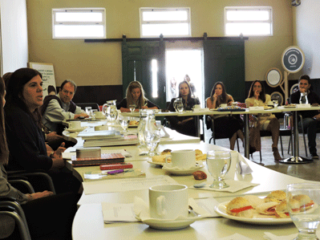 |  |  | La subsecretaria de Responsabilidad Social, Karina Yarochevski, abrió la edición 2015 del Ciclo con referentes claves del GDFE. En el desayuno, compartió la mirada de la responsabilidad social desde el Estado nacional, subrayando su enfoque multiactoral y multisectorial. Y profundizó sobre los ejes prioritarios de la gestión, que tienen que ver, fundamentalmente, con la inclusión social, laboral, económica y productiva de la gente.  Más información
Volver al sumario
Noticias sobre el GDFE
junto a la uca

SEMINARIO “RELACIONES CON LA COMUNIDAD” 2015
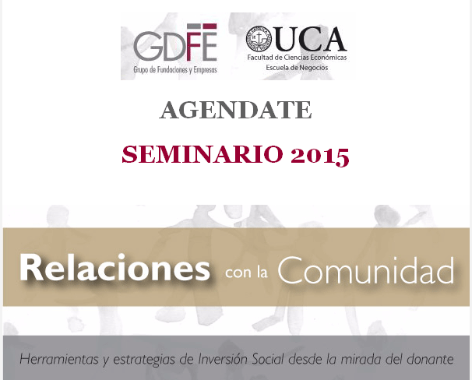 |  |  | El Grupo de Fundaciones y Empresas (GDFE), en alianza con la UCA, llevará adelante durante el mes de junio una nueva edición del Seminario “Relaciones con la Comunidad: Herramientas y estrategias de inversión social desde la mirada del donante”. Una capacitación única en su tipo, que tiene en su plantel de expositores a representantes de empresas y fundaciones donantes con una larga trayectoria en la planificación, gestión y evaluación de la inversión social.  Para consultas o más información sobre el Seminario contactarse con Fanny Girard a fgirard@gdfe.org.ar.
Volver al sumario
Noticias sobre el GDFE
NUEVA PUBLICACIÓN
EL GDFE PRESENTA SU REPORTE DE ACTIVIDADES 2014
Como es ya tradición en su Asamblea General de socios, el Grupo de Fundaciones y Empresas (GDFE) presentó y entregó a sus miembros el Reporte de Actividades 2014. La publicación, disponible online, resume las iniciativas emprendidas por el GDFE, las alianzas concretadas y los resultados obtenidos, en cada una de sus líneas estratégicas de acción. Ellas son: Intercambio, Capacitación, Sensibilización, Generación de conocimiento, Comunicación y Difusión de información del sector, y Participación y apoyo a encuentros del sector.  Más información  Descargar el Reporte |  |  |  |  |  |  |  |  |  | 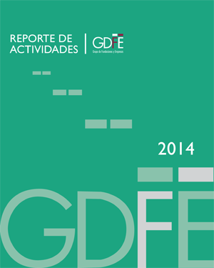
Volver al sumario
Noticias sobre el GDFE
CLIPPING
EL GDFE, EN LOS MEDIOS
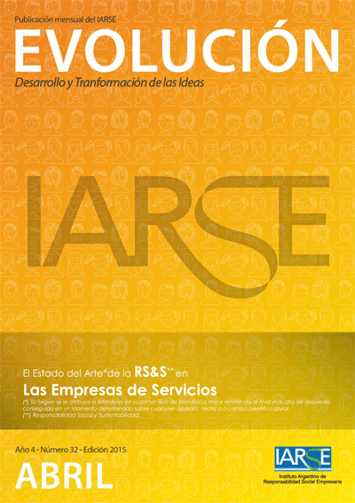 |  | 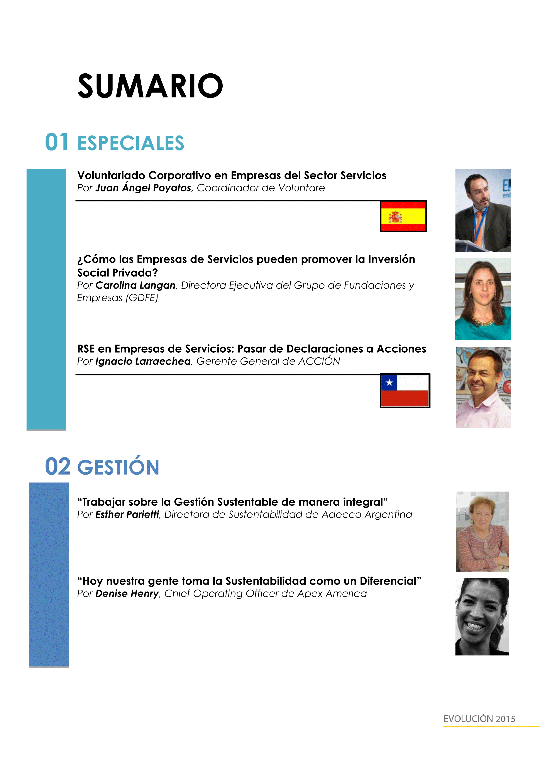 |  |  | “Evolución”, la publicación digital del IARSE, dedicó su número de abril al “Estado de arte de la Responsabilidad Social y Sustentabilidad en las empresas de servicios”. Allí, la directora ejecutiva del GDFE, Carolina Langan, reflexiona acerca de “¿Cómo las empresas de servicios pueden promover la inversión social privada?”. “Un paso superador sin duda en este camino a recorrer por las empresas -analiza Langan- resulta el desafío de lograr un mayor acceso y alcance en la cobertura del propio servicio en poblaciones vulnerables, bien sea a través de invertir
en instalaciones en zonas no prioritarias a nivel de mercado, contar con tarifas sociales, brindar facilidades de pago; entre otras estrategias”. Para leer o descargar el artículo, ingresar a http://bitly.com/1GFU2GM.
Volver al sumario
NOVEDADES SOCIOS / Fundación Avina
Índice de Progreso Social 2015

En una nueva emisión de ”InContext”, servicio de difusión de información y conocimiento, la Fundación Avina analiza los resultados 2015 del Índice de Progreso Social, un estudio que anualmente evalúa la eficacia de los países en otorgar bienestar y progreso social a sus habitantes. El artículo, acentúa su mirada en Latinoamérica, e incluye gráficos interactivos que permiten comparar los datos por período (2014-2015), filtrar los resultados por país, así como profundizar sobre cada componente del Índice y sus respectivos indicadores.

Ir al artículo
Volver al sumario
NOVEDADES SOCIOS / Fundación Banco Macro

Primer Reporte anual integrado

Banco Macro presenta el primer Reporte Integrado de la Argentina, que consolida y alinea la información financiera con la información de sustentabilidad de la entidad, considerando ambas partes inseparables y fundamentales para una adecuada gestión del negocio. Este documento se desarrolló bajo las directrices planteadas por el Consejo Internacional de Reporte Integrado (IIRC).

Más información
Volver al sumario
NOVEDADES SOCIOS / Fundación Bunge y Born
Formación en el exterior, de jóvenes científicos
La Fundación Bunge y Born entregó diplomas a becarios que avanzarán con sus proyectos doctorales en el exterior.
Más información
Volver al sumario
NOVEDADES SOCIOS / Fundación Grupo Sancor Seguros
Curso Superior en Cooperativismo a distancia

La Fundación Grupo Sancor Seguros lanza su 4ta cohorte del Curso Superior en Cooperativismo con modalidad a distancia. Esta propuesta académica, destinada a docentes, se encuentra bajo la dirección de la Maestría en Entidades de la Economía Social de la Universidad Nacional de Rosario (UNR) y se dicta con la coordinación del Instituto Cooperativo de Enseñanza Superior (ICES) de Sunchales, en la provincia de Santa Fe.

Más información
Volver al sumario
NOVEDADES SOCIOS / Fundación La Nación
3° Edición del concurso “Buenas Causas”

Bajo la premisa “Las buenas ideas ganan espacio”, la Fundación La Nación junto con el Consejo Publicitario Argentino, Publicitarios sin Fronteras, Comunia Asociación Civil y Wingu, convoca a grupos articulados de ONGs y comunicadores a participar del concurso “Buenas Causas”.
Más información
Volver al sumario
NOVEDADES SOCIOS / Fundación Loma Negra
Profundizar el vínculo

La Fundación Loma Negra realizó el IV Encuentro de CIVICOs a partir del cual y durante dos días los miembros de los nueve Comités de Incentivo y Ayuda al Voluntario e Interacción con la Comunidad (CIVICOs) compartieron lineamientos, resultados, lecciones aprendidas al mismo tiempo que incorporaron nuevas herramientas metodológicas.
Más información
Volver al sumario
NOVEDADES SOCIOS / Fundación Telefónica
Ciclo de conferencias sobre videojuegos y educación
En el marco de la muestra en exhibición “Play the Game: 40 años de videojuegos”; y con el objetivo de difundir las intervenciones culturales que los videojuegos ofrecen en la construcción del conocimiento, la Fundación Telefónica en alianza con Gamester, está desarrollando el ciclo de conferencias “Videojuegos y educación”, dirigido al público en general. Apunta a instalar un diálogo reflexivo entre todos los agentes de la cultura: docentes, padres y desarrolladores de videojuegos, entre otros.
Más información
Volver al sumario
NOVEDADES SOCIOS / Fundación Victoria Jean Navajas
Capacitación a directivos y a futuros docentes

La Fundación Victoria Jean Navajas (perteneciente al Grupo Las Marías) firmó convenios con la Municipalidad de Virasoro, en la provincia de Corrientes, y con el Instituto Superior de Formación Docente (ISFD) local, para la puesta en marcha de dos nuevos proyectos educativos en todas las escuelas públicas, urbanas y rurales, del distrito.
Más información
Volver al sumario
NOVEDADES SOCIOS / Samsung
2da Edición del concurso “Soluciones para el Futuro”

Samsung Electronics abre la convocatoria de la segunda edición de “Soluciones para el Futuro”, el concurso regional que estimula y destaca aquellos proyectos creados por jóvenes de 12 a 18 años que puedan demostrar cómo la ciencia, la tecnología y la matemática pueden aplicarse para resolver problemas de sus comunidades.

Más información
Volver al sumario
NOVEDADES SOCIOS / Telecom
“Todos contra el Bullying”: acciones a favor de la diversidad e integración

Como parte de las iniciativas de gestión responsable hacia sus colaboradores, el Grupo Telecom viene desarrollando el programa “Todos contra el Bullying” tendiente a trabajar las temáticas de bullying y cyberbullying, problemáticas que, en los últimos años, han cobrado mayor presencia en la sociedad.

Más información
Volver al sumario
INICIATIVAS CONJUNTAS |  |  |  | Banco Galicia - F. La Nación (entre otras)
Premio Comunidad a la Educación 2015

Bajo el lema “Docentes que enseñan, alumnos que aprenden y comunidad que acompaña”, se lanzó la novena edición del Premio Comunidad a la Educación organizado por la Fundación La Nación junto a Banco Galicia y la Fundación OSDE. Este concurso tiene como objetivo apoyar los esfuerzos y logros de aquellos equipos docentes que, con creatividad y compromiso, desarrollan proyectos para mejorar la calidad educativa, en contextos vulnerables.

Más información
Volver al sumario
INICIATIVAS CONJUNTAS |  |  |  | Banco Galicia - F. Lúminis (entre otras)
Apoyo a la Educación, en la Feria del Libro 2015

La Fundación Lúminis en alianza con Banco Galicia y la Fundación El Libro nuevamente desarrollarán un proyecto de producción de videos educativos en base a las conferencias dadas por diferentes especialistas en distintos ámbitos de la 41° Feria Internacional del Libro de Buenos Aires.

Más información
Volver al sumario
OTRAS NOVEDADES
CONFERENCIA INTERNACIONAL IARSE 2015:
“RSE y Sustentabilidad: Estar en el Mundo”

Los días 20 y 21 de mayo se llevará a cabo la Conferencia Internacional IARSE 2015 “Responsabilidad Social y Sustentabilidad: Estar en el mundo”. El evento, promovido y organizado por quinto año por el Instituto Argentino de Responsabilidad Social Empresaria (IARSE), cuenta con la adhesión del Grupo de Fundaciones y Empresas (GDFE), entre otras entidades.
Más información
Volver al sumario
OTRAS NOVEDADES
ELECCIONES 2015: "CUIDÁ TU VOTO"

La Fundación Americana para la Educación (FUNDAEDU) junto a la Cámara Nacional Electoral del Poder Judicial, está implementando en todo el país el programa "Cuidá tu voto". La iniciativa, que cuenta con la adhesión del Grupo de Fundaciones y Empresas (GDFE), busca revalorizar la participación de los ciudadanos en las jornadas de votación como garantía de transparencia.

Más información
Volver al sumario
EL MUNDO DE LA ISP EN UN CLIC
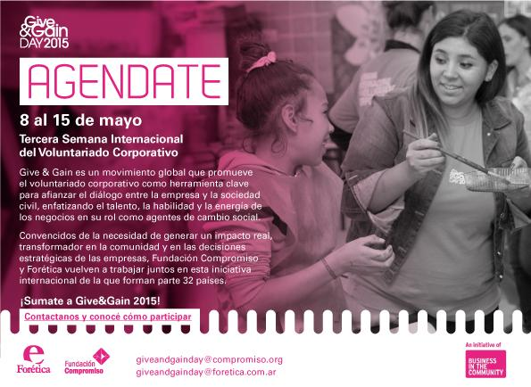 |  |  | 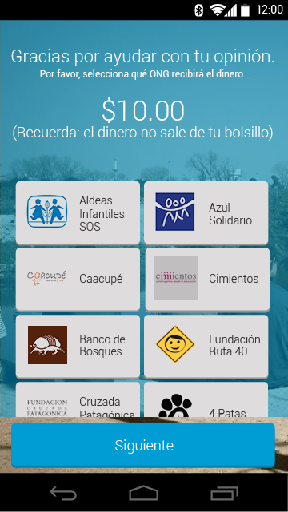 |  |  |  |  |  | 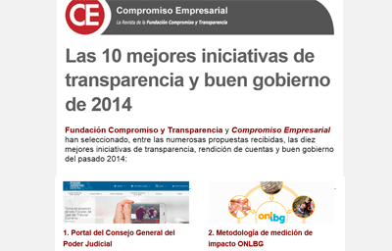
En esta edición: cómo participar de la Semana Internacional del Voluntariado Corporativo (Give & Gain Day 2015) que se desarrollará del 8 al 15 de mayo. La iniciativa, organizada en nuestro por país por Forética y la Fundación Compromiso, cuenta con la adhesión del Grupo de Fundaciones y Empresas (GDFE). Además, AppRight, una aplicación móvil que, a cambio de participar en encuestas, ofrece a sus usuarios fondos para donar a organizaciones de la sociedad civil. Y casos españoles que fueron distinguidos recientemente en materia de transparencia y buen gobierno.

Leer la columna
Volver al sumario
AGENDA > NACIONAL

MAYO 2015
FECHA / LUGAR | ACTIVIDAD |  |  |  |  |  | ORGANIZA / + INFORMACIÓN
Todo el mes, online | 3ra edición de la campaña “Donar Ayuda” |  |  |  |  |  | AEDROS - Fundación Noble  + INFO  http://www.donarayuda.org/
Durante todo mayo, en la ciudad de Buenos Aires | “Agenda Cultural x Mayores”  (sitio web que reúne actividades culturales gratuitas, seleccionadas por personas mayores) |  |  |  |  |  | Fundación Navarro Viola  + INFO  http://www.fnv.org.ar/agendacultural/#2015/05/todos-los-dias
7 de mayo, Buenos Aires | Comienza la VIII Edición del Programa de Capacitación Ejecutiva en Responsabilidad Social y Sustentabilidad Empresaria (PROCARSSE) |  |  |  |  |  | UdeSA - AmCham Argentina  + INFO  http://www.udesa.edu.ar/cis/procarsse
7 y 8 de mayo, ciudad de Buenos Aires | Seminario Intensivo "Monitoreo y Evaluación de Proyectos Sociales" |  |  |  |  |  | CIS / UdeSA  + INFO  prodos@udesa.edu.ar
8 de mayo, online | Vence el plazo para inscribirse al Curso Superior en Cooperativismo, dirigido a docentes |  |  |  |  |  | Fundación Grupo Sancor Seguros  + INFO  diplomaturas@ices.com.ar
8 de mayo, en todo el país | Último día para postularse a la 4ta Edición del Premio IDEA a la Excelencia Institucional Empresaria |  |  |  |  |  | IDEA  + INFO  http://ideared.org
8 y 9 de mayo, en la ciudad de Buenos Aires | 8° Encuentro Internacional de Educación Infantil: “Leer y Escribir en la Primera Infancia (0 a 8 años): Debates y Propuestas” |  |  |  |  |  | OMEP  + INFO  http://omep.org.ar/
Del 8 al 15 de mayo, global | Semana Internacional del Voluntariado Corporativo (Give & Gain Day 2015) |  |  |  |  |  | Forética - Fundación Compromiso (capítulo Argentino)  + INFO  http://foretica.com.ar/blog/index.php
Hasta el 11 de mayo, en la ciudad de Buenos Aires | 41° Feria Internacional del Libro de Buenos Aires |  |  |  |  |  | Fundación El Libro  + INFO  http://www.el-libro.org.ar/
12 de mayo, en la ciudad de Buenos Aires | Entrega del Premio a la Innovación en la Gestión Pública para la equidad y el crecimiento |  |  |  |  |  | CIPPEC  + INFO  http://www.cippec.org
19 de mayo, en la ciudad de Buenos Aires y online | Ciclo de conferencias sobre videojuegos y educación. Hoy: “Desarrollo Independiente y Emprendedorismo en Videojuegos” |  |  |  |  |  | Fundación Telefónica - Gamester  + INFO  http://espacio.fundaciontelefonica.com.ar.
20 y 21 de mayo, en la ciudad de Buenos Aires | Conferencia Internacional IARSE: “RSE y Sustentabilidad: Estar en el Mundo” |  |  |  |  |  | IARSE  + INFO  http://www.iarse.org
27 de mayo, en la ciudad de Buenos Aires | Comienza el Programa de Comunicación para Organizaciones de la Sociedad Civil |  |  |  |  |  | Comunia (entre otras entidades)  + INFO  admisionesepc@austral.edu.ar
28 y 29 de mayo, en Rosario, provincia de Santa Fe | IV Foro Latinoamericano de Desarrollo Sostenible: "El futuro que queremos para todos" / Expo Feria Rosario Ambiental |  |  |  |  |  | Municipalidad de Rosario (entre otras entidades)  + INFO  http://www.forosostenible.org/
Hasta el 30 de mayo, en la ciudad de Buenos Aires | Muestra: “Play the Game: 40 años de videojuegos” |  |  |  |  |  | Fundación Telefónica  + INFO  http://espacio.fundaciontelefonica.com.ar
Volver al sumario
AGENDA > INTERNACIONAL

MAYO 2015
FECHA / LUGAR | ACTIVIDAD |  |  |  |  |  | ORGANIZA / + INFORMACIÓN
12 de mayo, online | Webinar: “Voluntariado Corporativo: Estrategia Regional e Impacto Local. Caso DHL + TECHO” |  |  |  |  |  | Rede Latino-Americana de Voluntariado Corporativo  + INFO  https://attendee.gotowebinar.com/register/3056990137034078210
Del 19 al 21 de mayo, San Francisco, Estados Unidos | The 2015 CEP National Conference: “Leading Effective Foundations” |  |  |  |  |  | Center for Effective Philanthropy  + INFO  http://cep2015.org/
Del 20 al 22 de mayo, en Milán, Italia | 26th Annual General Assembly and Conference: “Philanthropy: Visions and Energy for Change” |  |  |  |  |  | European Foundation Centre  + INFO  http://www.efc.be
22 de mayo, Iberoamérica | Fecha límite de recepción de artículos para la próxima Revista DIRCOM (N° 107) con foco en Responsabilidad Social Empresarial |  |  |  |  |  | Revista DIRCOM  + INFO  http://bitly.com/1DIEYGh
Volver al sumario

